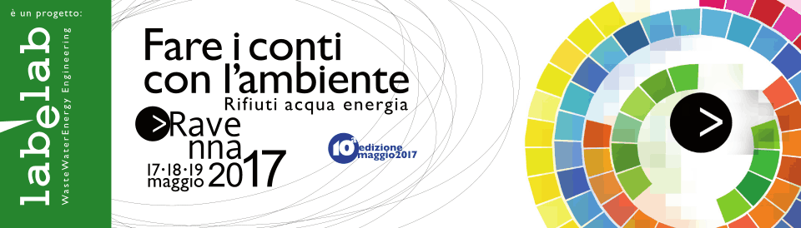

Dieci anni di “Fare i conti con l’Ambiente”: grande successo per Ravenna2017!
Ravenna, maggio 2017
“Fare i conti con l’ambiente” ha tagliato l’importante traguardo dei dieci anni e lo ha fatto con un’edizione speciale, ricca in quantità e qualità.
Tre giorni (dal 17 al 19 maggio scorso) che hanno fatto registrare una grande partecipazione di pubblico anche nelle meravigliose vie del centro storico pedonale di Ravenna, per un riuscitissimo Festival Formativo 2017.
Vediamo una rassegna dei principali momenti di “Ravenna2017”.
Sono state programmate importanti iniziative di ANPAR, Associazione di riferimento a livello nazionale sul tema dei materiali inerti: la manifestazione, in continuità con le precedenti edizioni, ha fatto il punto sulla situazione italiana, sulle novità tecnologiche e legislative in merito al tema degli inerti e al loro riciclo.
Grande spazio è stato concesso alle tematiche connesse alla mobilità sostenibile con la presentazione di due progetti europei. Il primo, Low Carbon Transport in Cruise Destination Cities, si pone l’obiettivo di rendere gli spostamenti più sostenibili ed energeticamente efficienti e preservare nel contempo l’attrattività unica del patrimonio naturale e culturale delle destinazioni, senza tralasciare il coinvolgimento dei portatori di interesse, delle istituzioni e della società civile locale nei processi decisionali. Il secondo progetto, Innova SUMP – Innovations in Sustainable Urban Mobility Plans, riguarda sia le politiche da adottare allo scopo di favorire la mobilità urbana sostenibile sia lo sviluppo di una nuova cultura della mobilità. Nella giornata del 17 maggio è stato possibile ammirare un’esposizione di mezzi elettrici in Piazza Kennedy.
E’ stato poi presentato il progetto europeo “RePlaCe Belt” relativo allo studio della modalità di gestione della plastica non da imballaggio che solitamente viene conferita come rifiuto secco non riciclabile o erroneamente all’interno della frazione di imballaggi in plastica (in collaborazione con ETRA): anche qui tecnologie e soluzioni di frontiera in tema di riciclo. Sono stati evidenziati i costi incrementali di una raccolta congiunta con gli imballaggi e lo studio dell'IPPR che ha messo in luce come il sistema di riciclaggio nazionale della plastica sia all’avanguardia e già oggi realizzi circa il 15% di rigenerati pre e post consumo con un potenziale di crescita futuro del 65%.
Ancora “Ricerca” con la presentazione del Progetto GREENPORT e CLEANPORT: Strategie di sviluppo sostenibile per il porto di Ravenna, in collaborazione con Fondazione Flaminia, Tecnopolo della Nautica e Certimac e con il coinvolgimento di diverse aziende operanti nel porto di Ravenna.
Humana, Occhio del Riciclone e Utilitalia hanno approfondito il tema di come “costruire le filiere del riutilizzo” evidenziandone criticità e opportunità. Il settore del riutilizzo in Italia impiega oltre 80.000 persone e sottrae allo smaltimento centinaia di migliaia di tonnellate di materiali per un giro d’affari di circa 3 miliardi l’anno. I suoi protagonisti hanno molte anime: ci sono negozianti dell’usato in conto terzi, operatori informali, cooperative ed enti di solidarietà, ambulanti, rigattieri tradizionali, fiere dell’hobbismo, grossisti e mercati storici. “E’ un settore” spiega Stefania Tiozzo di Humana People to People Italia “dove solidarietà, inclusione sociale e socialità si mescolano con esigenze commerciali e peculiari dinamiche operative e gestionali. Si stima che in Italia esistano circa 50.000 operatori del riutilizzo ambulanti e oltre 3000 negozi dell’usato. Grazie al loro lavoro vengono reimmesse in circolazione tra le 350.000 e le 500.000 tonnellate ogni anno che altrimenti verrebbero conferite tra i rifiuti”. Le indagini condotte dall’Osservatorio Findomestic parlano di una buona propensione da parte degli italiani all’acquisto di beni usati, un cittadino su due dichiara di aver comprato un bene di seconda mano negli ultimi sei mesi; peraltro si stima che in media ogni famiglia abbia 80 oggetti inutilizzati in cantina o nell’armadio.
Sono stati previsti importanti momenti di confronto sulla filiera della frazione organica con approfondimenti tecnico – normativi sul biometano, tema sempre più “caldo” e agli onori delle cronache (in collaborazione con Veolia, Renovo); di grande rilievo è stato inoltre il Seminario tecnico di aggiornamento professionale sul tema dell’edilizia sostenibile e risparmio energetico (in collaborazione con l’Istituto Nazionale Bioarchitettura): il seminario, partendo dal ruolo del progettista, ha posto l'accento sulle conseguenze che le scelte comportano sul benessere (o malessere) delle persone che andranno ad abitare gli edifici che costruiamo.
La presenza del JIEC, network euro-mediterraneo di giovani, che ha preso parte alle ultime due conferenze internazionali sul cambiamento climatico (Parigi e Marrakech), ha costituito lo spunto per descrivere le dinamiche di politica climatica a livello internazionale.
Degni di nota e ottimo successo anche per questi workshop: Lo sviluppo ecosostenibile del porto di Ravenna come sistema modello nell’ambito del WORLD HARBOUR PROJECT (in collaborazione con il Dipartimento di Scienze Biologiche, Geologiche e Ambientali); tariffazione puntuale dei rifiuti urbani (in collaborazione con Anthea – OPERATE); responsabilità ambientali aziendali (in collaborazione con Tuttoambiente); Mobilità elettrica per un turismo scattante: il progetto “I feel Greeen” e le opportunità per le strutture ricettive territoriali (in collaborazione con EnergiaCorrente); Recupero dei Rifiuti – End of Waste (in collaborazione con UNI-MORE ed Ecoricerche); Laboratori di Microreti di Generazione ed Accumulo (in collaborazione con UNIBO); GST4WATER: Un progetto di ricerca per l’uso consapevole dell’acqua (in collaborazione con UNIFE e Laboratorio CIRI-EC); Percorsi Erratici: Incontro di Valorizzazione e Generazione di nuove Idee di Innovazione (in collaborazione con CISE-Forlì); ll Bosco coltivato ad Arte - III edizione - Le sfide della decarbonizzazione (in collaborazione con Ekoclub).
Molto stimolante, come di consueto, la presenza del giornalista del Corriere della Sera Umberto Torelli per la conferenza sul tema - “Startup” il nuovo modo di fare impresa tra opportunità e illusioni per giovani, organizzata in collaborazione con il Rotary Club Ravenna Galla Placidia. Torelli ha stigmatizzato le tante iniziative fallimentari che erroneamente vanno sotto il nome di “start up”, mettendo in guardia i giovani dal considerare questo modello aziendale come la Panacea di tutti i mali.
Notevole anche il programma degli eventi culturali, con le performance di Emergenze Creative 2017 e l’esposizione di mosaici contemporanei a tema ambientale (in collaborazione con l’Accademia di Belle Arti di Ravenna) e le iniziative del multiCentro di Sostenibilità Ambientale (CEAS) Ravenna - Agenda 21.
“La presenza di numerosissimi partecipanti e la ricchezza dei dibattiti effettuati hanno evidenziato come rimane sempre alto il bisogno e la necessità di riflessione a livello nazionale sulle tematiche tecniche e di scenario del comparto rifiuti, acqua ed energia - affermano Giovanni Montresori e Mario Sunseri, Direttori della Manifestazione - La forza è sempre nel carattere “open content” e nella sua caratterizzazione di evento organizzato dal basso da una comunità di professionisti, aziende, enti, giornalisti e gente comune che ha creduto da subito al progetto. Gli approfondimenti tematici sono stati infatti sviluppati da e in collaborazione con reti esterne (associazioni, enti ed aziende), con il contributo del mondo delle università, dei ricercatori, dell’impresa, dei mass-media e del no-profit dedicati sia al mondo tecnico amministrativo sia ai cittadini. Siamo già in elaborazione della prossima edizione e assieme ai vari soggetti coinvolti abbiamo già definito le date dell'edizione 2018, che saranno dal 16 al 18 maggio 2018.

LABELAB
Labelab, società specializzata nei settori del ciclo dei rifiuti, dell’acqua e dell’energia, dal 2001 opera all’interno dei sevizi pubblici locali, svolgendo attività di progettazione e consulenza ambientale, unitamente a servizi specifici di settore. Essi vanno dall’ideazione e gestione di eventi settoriali alla formazione specialistica, dallo sviluppo di software alla realizzazione di portali web, fino al benchmarking per i settori di competenza. Il laboratorio Labelab, costituito da un team interdisciplinare di professionisti, pone al centro della sua attività varie tematiche ambientali, con particolare attenzione ai seguenti settori: rifiuti, acqua, energia, bonifiche, aria e mobilità. Portatrice di un approccio innovativo e pionieristico, Labelab opera sul mercato italiano da oltre quindici anni sviluppandosi con un crescendo costante e acquisendo dimensioni, know-how specialistico e capacità operative tali da farne un punto di riferimento e una realtà unica nel panorama di settore del nostro Paese. Nel campo del ciclo dei rifiuti in particolare – nel quale è impegnata sin dalle origini e vanta referenze di grandissimo prestigio – Labelab si è conquistata una leadership ampiamente riconosciuta da operatori ed esperti. Sin dalla nascita, Labelab ha svolto la sua attività di business in modo proattivo e con la massima apertura verso gli operatori dei vari settori, con l’obiettivo di “fare cultura” e di diffondere – nell’interesse di tutti, operatori, istituzioni, clienti, cittadini – le conoscenze acquisite e le esperienze maturate. Ciò le ha fatto indossare anche i panni di organizzatore di molteplici iniziative “open content”, di tipo no-profit, che hanno aggregato un amplissimo network di operatori e che si sono affermate come pietre-miliari nello sviluppo delle conoscenze e delle competenze nel campo ambientale.

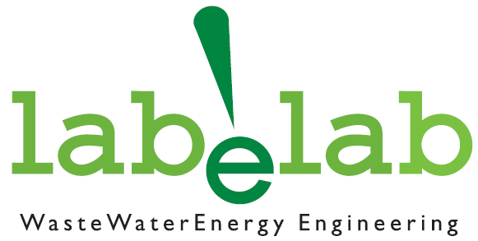
CONTATTI:
Gian Maria Brega - PR manager
labelab
+39 338 9020851
gmbrega@labelab.it
www.ravenna2017.it / www.labelab.it/blog

